

Actividad | # 1| Análisis de Conceptos

Métodos Numéricos

Ingeniería en Desarrollo de Software

TUTOR:

ALUMNO: Alejandra Ibarra Carmona

FECHA: 01/11/2024

* Índice
  + - Introducción………………………………………….3

* + - Descripción………………………………………….3

* + - Justificación…………………………………………3
    - Desarrollo……………………………………………4
    - Descarga de R studio………………………………4
    - Carga de Valores numéricos R…………………… 4
    - Ejecución de Valores numéricos R……………….5
    - Conclusión………………………………………….6
    - Referencias…………………………………………6

Introducción

En esta actividad se estará mostrando como agregar valor a una incógnita o letra usando R Studio, así como algunas otras operaciones. La importancia de los métodos numéricos nos ayuda a volvernos aptos para entender esquemas numéricos a fin de resolver problemas matemáticos, además de las interpretaciones graficas que estas nos proporcionan estimaciones de raíz, estas son consideradas las herramientas importantes a la compresión de funciones y aún más importante la prevención de fallas de los métodos numéricos.

En la resolución de ecuaciones no lineales se utilizan métodos de intervalo estos se definen como bisección, aproximaciones sucesivas y se enfocan en reducir cada interacion, el intervalo de búsqueda de la solución hasta que se alcanza la precisión deseada. Cuenta con una ligera ventaja de acotar no solo el valor de la función si no también el intervalo que incluye la raíz

Descripción

Por una parte, el método de bisección parte de una función lineal y el intervalo que tiene signos contrarios, el método de búsqueda incremental aprovechan las características de localizar el intervalo en el que la función cambie de signo, entonces cuando se localiza el signo se logra con mas exactitud al dividir el intervalo en varios subintervalos. El proceso se repite y la aproximación de la raíz mejora cada vez mas a la medida que los subintervalos se dividen.

Los métodos numéricos constituyen una herramienta de análisis científico y valioso hoy en día, el uso del software y el empleo de las visualizaciones nos ayudaran con el proceso de aprendizaje que este a su vez se combina con nuestro aprendizaje básico en programación a través de problemas matemáticos esto permite al lector comprender la relación de disciplina en las aplicaciones de la ingeniería.

Justificación

El análisis numérico es una vía de solución alterna que nos permite conectar la teoría, el análisis, la práctica al nivel que se quiera la medición y calculo, pero en una forma diferente a como normalmente se enseña, el comprender el uso de métodos numéricos hoy en día requiere disponer de las tres habilidades asociadas con algunos elementos. Si bien podríamos basar el estudio en técnicas en un enfoque descriptivo de las mismas complejidades en un enfoque analítico sobre su comportamiento, la realidad de la práctica profesional implica también cierto aprendizaje en la implementación de las plataformas tecnológicas más o menos desarrolladas y basadas en programación.

Una de las razones mas simples es una creciente necesidad de precisión que se alcanza típicamente con un alto numero de aplicaciones de cada método, lo que esto nos escala el numero de operaciones que hay que realizar y estas están asociadas con la complejidad que se desarrollarán por técnicas elementales de cálculo.

Desarrollo

* Descarga de R studio

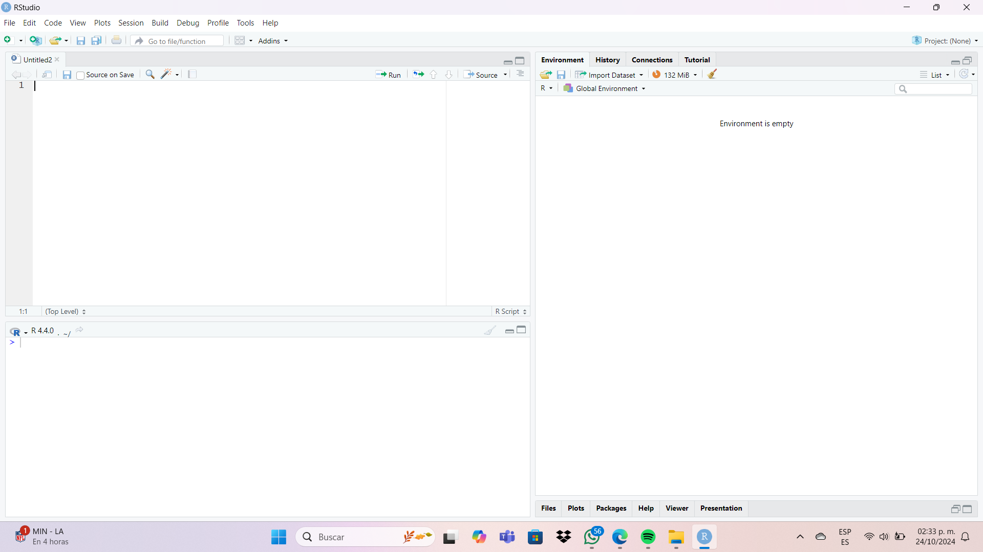

* Carga de valores numéricos y ejecución de Valores numéricos en R.

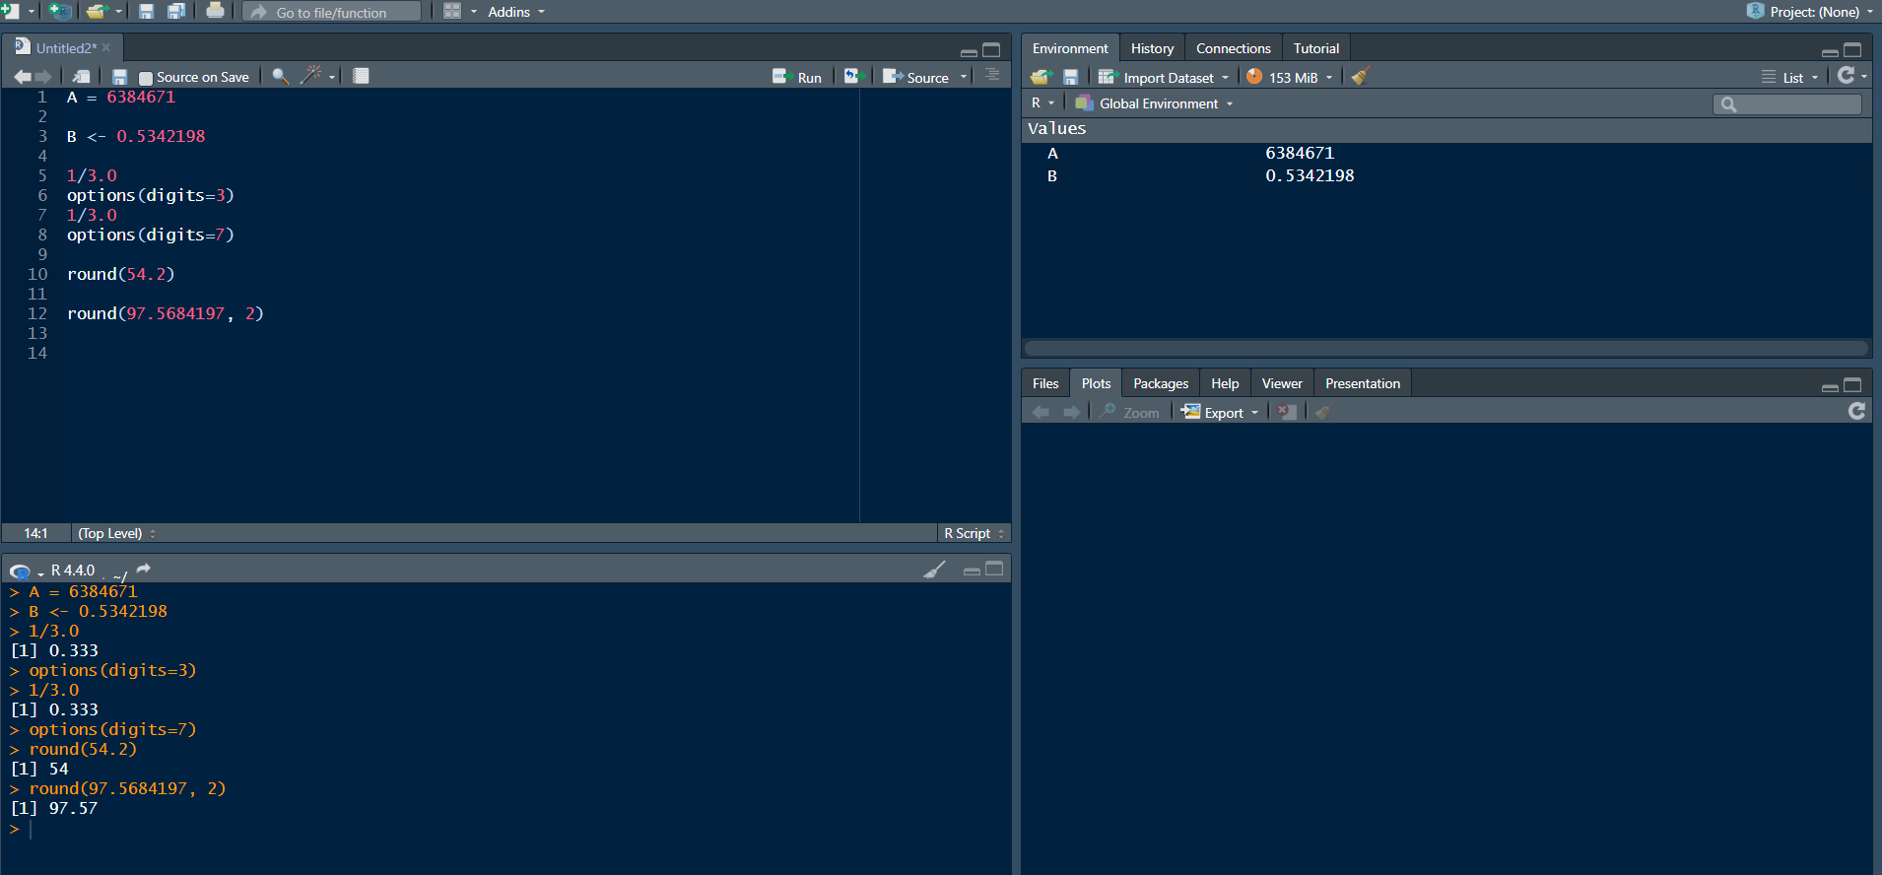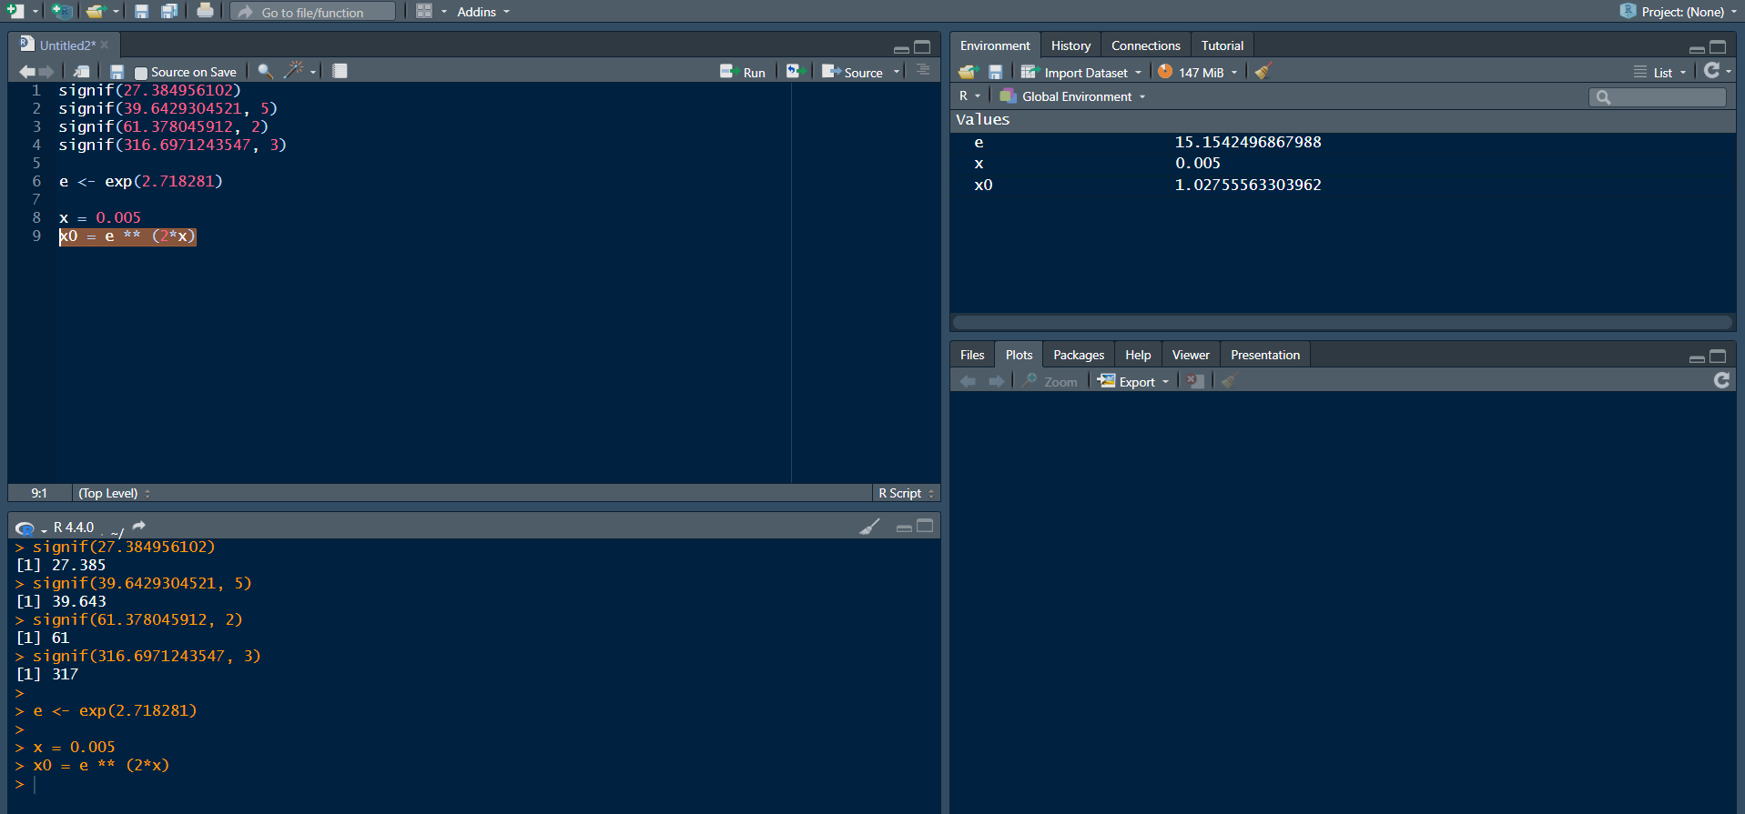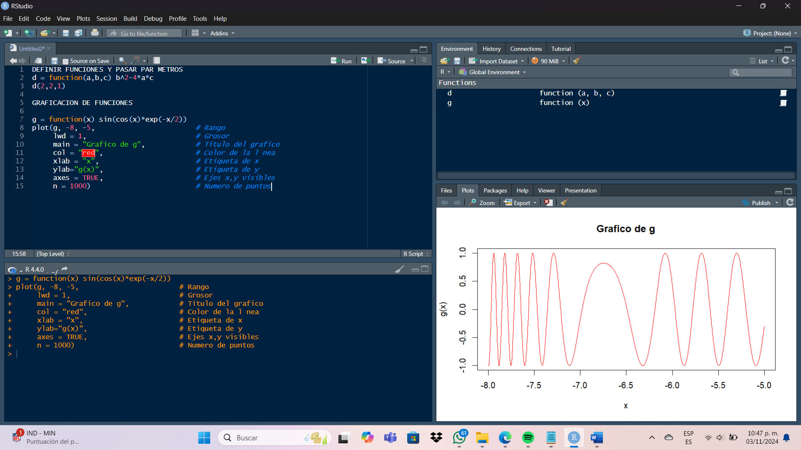

Conclusión

La importancia de los métodos numéricos es importante, aunque no lo parezca, este está constituido por números ya que los necesitamos para poder resolver problemas tan sencillos como las cuentas de unas compras, la importancia de estos procesos matemáticos no reside en la simplicidad, si no como todo componente numérico con su profundidad.

La principal asociación que tienen es con las computadoras, dado que gran parte de los softwares en los que ella se desarrollan están compuestos por métodos numéricos con estos procesos se pueden obtener varias ventajas donde claramente se destacan el uso correcto de los software además de otorgar una gran capacidad de usar las computadoras de mejor manera, a través de los métodos numéricos no solo se utilizan en computadora si no que sirven para comprender algunos de los principios básicos más importantes.

El objetivo de los métodos numéricos es la resolución de problemas matemáticos complejos, también se tiene que encontrar el resultado que mas se aproxime, por lo tanto, cuando escuchamos hablar de métodos numéricos sabemos que se utilizan para procesos exactos, sus resultados no son exactos ya que la mayoría de las veces son aproximaciones

Referencias